СКЛАД І НАЗВИ ОКСИДІВ, КИСЛОТ, ОСНОВ, СОЛЕЙ
Цілі:
- Формування ключових компетентностей:
- саморозвитку й самоосвіти — вміння знаходити нові рішення;
- інформаційної — вміння переробляти інформацію;
- комунікативної — вміння працювати в групі.
- Формування предметних компетентностей: формувати знання про класифікацію неорганічних сполук, поняття про склад основних класів складних неорганічних сполук та їх номенклатуру; формувати вміння складати формули й давати назви складним неорганічним сполукам; розвивати хімічну мову; виховувати відповідальне ставлення до виконання завдань.
Обладнання: роздавальний матеріал, таблиця «Основні класи неорганічних сполук», мультимедійний проектор, комп’ютер.
Тип уроку: З (Т-М).
Форми роботи: бесіда, прийоми «Міні-практикум», «Вірю — не вірю», «Хімічний диктант», «Гронування».
ХІД УРОКУ
І. ОРГАНІЗАЦІЯ КЛАСУ
ІІ. ОГОЛОШЕННЯ ТЕМИ Й МЕТИ УРОКУ
IІІ. МОТИВАЦІЯ НАВЧАЛЬНОЇ ДІЯЛЬНОСТІ
Сьогодні на уроці ми потренуємося складати формули й давати назви основним класам складних неорганічних речовин.
ІV. ВИКЛАД НОВОГО МАТЕРІАЛУ
(Всі завдання проектують на екран.)
Робота в малих групах.
1 Прийом «Гронування»
Перевірку здійснюють після заповнення схеми, яку проектують на екран. Під час заповнення схеми вчитель коментує визначення і приклади.
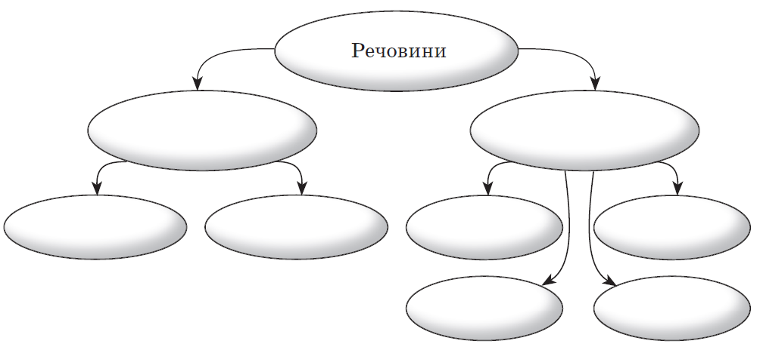
2 Прийом «Міні-практикум»
Скласти формули сполук за їхніми назвами:
1) калій оксид;
2) ферум(ІІІ) сульфат;
3) барій йодид;
4) магній гідроксид;
5) кальцій карбонат;
6) хром(ІІІ) нітрат;
7) силікатна кислота;
8) нікель(ІІ) оксид;
9) літій сульфіт;
10) манган(ІІ) сульфід.
3 Прийом «Міні-практикум»
Дати назви речовинам за формулами. Розподілити речовини за класами:
1) K₂S;
2) NaOH;
3) CaBr₂;
4) Cr (NO₃)₃;
5) Mn₂O₇;
6) Li₂SiO₃;
7) FeS;
8) Mn(OH)₄ ;
9) CoCl₃;
10) H₂SO₃.
4 Прийом «Вірю — не вірю»
Установити правильні відповідності.
1) Ферум(ІІІ) хлорид FeCl₃
2) Плюмбум(ІІ) сульфат PbSO₃
3) Магній оксид MgO
4) Барій ортофосфат Ba₂(PO₃)
5) Метафосфатна кислота H₃PO₄
6) Кобальт(ІІІ) гідроксид Co(OH)₃
7) Манган(VII) оксид MnO₇
8) Калій сульфід KS
9) Купрум(ІІ) гідроксид Cu(OH)₂
10) Алюміній йодид Al₂I₃
V. ПІДСУМОК УРОКУ
Хімічний диктант
Варіант І
1. Купрум(ІІ) оксид.
2. Сульфатна кислота.
3. Барій гідроксид.
4. Кальцій нітрат.
5. Ферум(ІІІ) хлорид.
6. Силікатна кислота.
7. Калій оксид.
8. Цинк гідроксид.
9. Бромідна кислота.
10. Алюміній нітрат.
11. Сульфідна кислота.
12. Кальцій хлорид.
Варіант ІІ
1. Алюміній оксид.
2. Хлоридна кислота.
3. Магній сульфат.
4. Кальцій гідроксид.
5. Ортофосфатна кислота.
6. Купрум(ІІ) бромід.
7. Ферум(ІІ) гідроксид.
8. Сульфітна кислота.
9. Калій сульфід.
10. Нітратна кислота.
11. Манган(ІІ) сульфат.
12. Хром(ІІІ) гідроксид.
VІ. ДОМАШНЄ ЗАВДАННЯ

Презентацію створено за допомогою комп’ютерної програми ВГ «Основа» «Електронний конструктор уроку»
© ТОВ «Видавнича група “Основа”», 2016

Джерела:
Стеценко І. В., Овчаренко І. Ю. Усі уроки хімії. 8 клас. — Х. : Вид. група «Основа», 2016. — 287, [1] с.: іл., табл., CD — (Серія «Усі уроки»).

